Консультация для родителей «Нетрадиционные техники рисования в совместной деятельности детей и родителей».
Новогодние и Рождественские праздники — замечательное время для детей и взрослых. Как организовать выходные, если вы никуда не уезжаете? Чем занять ребенка, чтобы он не скучал. После прогулок на свежем воздухе, катаний с горки и других зимних забав, уже дома в тепле займитесь с ребенком рисованием.

Рисование для маленького ребенка - это не только серьезный труд , но это - и большая радость .

Рисуют дети на стекле
Рисуют дети на асфальте,
Возводят город на песке, -
Такого нет еще на карте.
В руках мелки, карандаши...
Детишки - маленькие маги
Но столько вложено души
В их мир прекрасный на бумаге!
Татьяна Щербакова.

Рисование является важным средством эстетического воспитания: оно позволяет детям выразить своё представление об окружающем мире, развивает фантазию, воображение, дает возможность закрепить знание о цвете, форме. В процессе рисования у ребенка совершенствуется наблюдательность, эстетическое восприятие, эстетические эмоции, художественный вкус, творческие способности, умение доступными средствами самостоятельно создавать красивое.
Нам взрослым, необходимо развить в ребенке чувство красоты. Именно от нас зависит, какой - богатой или бедной - будет его духовная жизнь.
Чтобы привить любовь к изобразительному искусству, вызвать интерес к рисованию, начиная с младшего возраста советую родителям использовать нетрадиционные способы изображения. Такое нетрадиционное рисование доставляет детям множество положительных эмоций, раскрывает возможность использования хорошо знакомых им предметов в качестве художественных материалов, удивляет своей непредсказуемостью.
Организуйте дома рабочее место так, чтобы ребенку было удобно не только сидеть, но и стоят, а иногда и двигаться вокруг листа бумаги. Ведь рисовать можно как угодно, где угодно и чем угодно!
Дружите со своим ребенком. Старайтесь понять, что его радует, что огорчает, к чему он стремится. Попросите его рассказать, что же он хотел изобразить. И не забывайте, что ребенок ждет от вас похвалы. Ему очень хочется, чтобы его работа понравилась вам, взрослым. Порадуйтесь его успехам и ни в коем случае не высмеивайте юного художника в случае неудачи. Не беда получится в следующий раз!

Способы нетрадиционного рисования:
ϖ Рисование ладошкой - ребенок опускает в гуашь ладошку или окрашивает ее с помощью кисточки и делает отпечаток на бумаге.
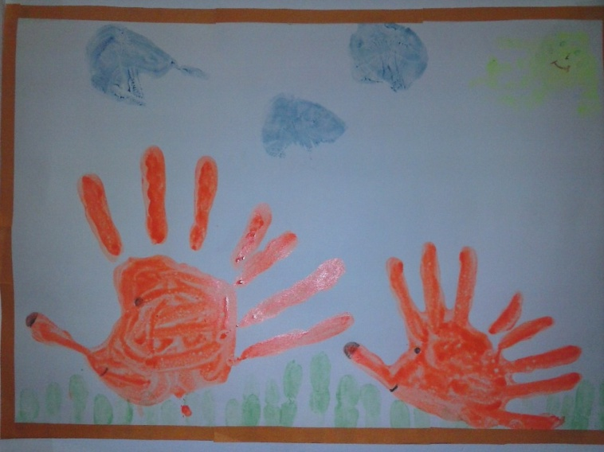
ϖ Оттиск печатками из картофеля - ребенок прижимает печатку к штемпельной подушке с краской и наносит оттиск на бумагу.
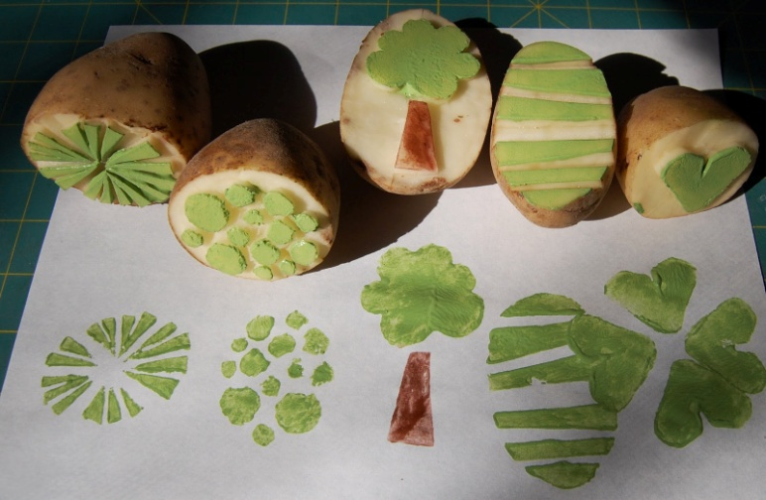
ϖ Оттиск смятой бумагой - ребенок прижимает смятую бумагу к штемпельной подушке с краской и наносит оттиск на бумагу.
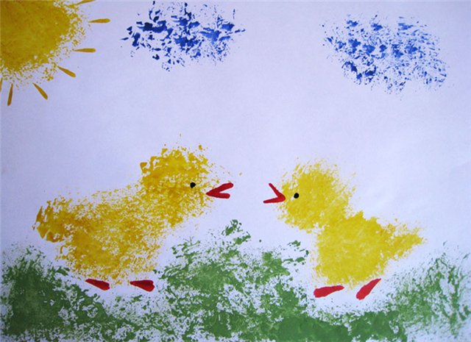
ϖ Монотипия предметная - ребенок складывает лист бумаги вдвое и на одной его половине рисует половину изображаемого предмета. После рисования каждой части предмета, пока не высохла краска, лист снова складывается пополам для получения отпечатка. Затем изображение можно украсить.
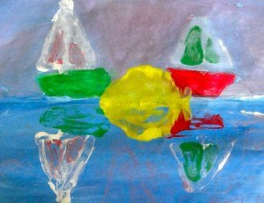
ϖ Кляксография с трубочкой - ребенок зачерпывает пластиковой ложкой краску, выливает ее на лист, делая небольшое пятно. Затем на это пятно дует из трубочки так, чтобы ее конец не касался ни пятна, ни бумаги. При необходимости процедура повторяется. Недостающие детали дорисовать.
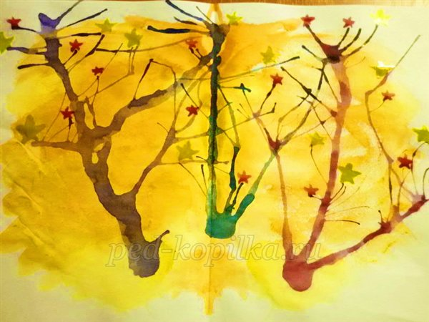
ϖ Отпечатки листьев - ребенок покрывает листок дерева красками разных цветов, затем прикладывает его к бумаге окрашенной стороной для получения отпечатка. Каждый раз берется новый листок.
ϖ Монотипия пейзажная - ребенок складывает лист пополам. На одной половине листа рисует пейзаж, на другой получается его отражение в озере. Пейзаж выполняется быстро, чтобы краски не успели высохнуть. Половина листа, предназначенная для отпечатка, протирается влажной губкой. Исходный рисунок, после того как с него сделан оттиск, оживляется красками, чтобы он сильнее отличался от отпечатка.
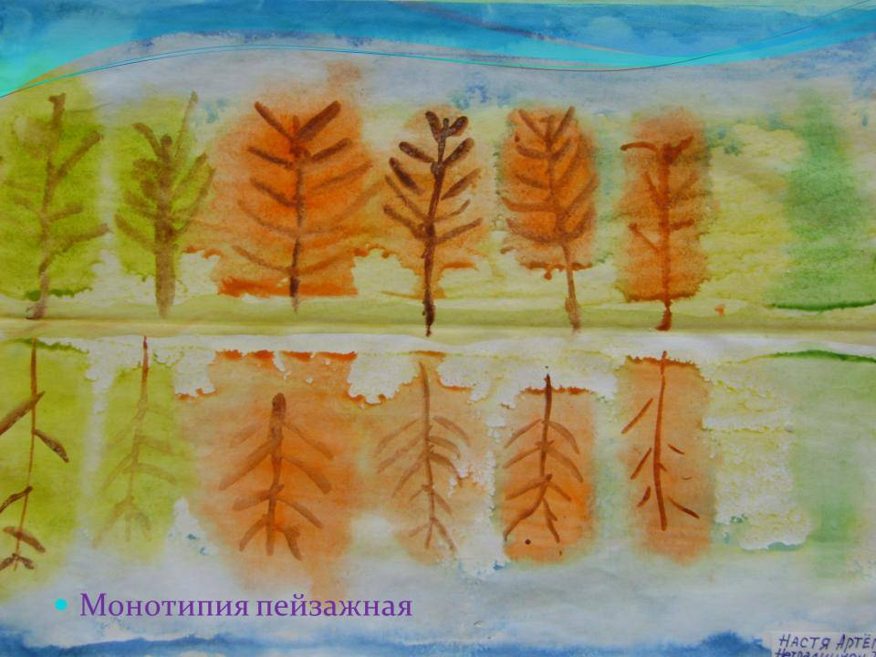

Любят дети рисовать и ... мыльными пузырями, и зубной щеткой, и ватой, и ступнями, и пластилином, и ... чем только можно, всем, что вам попадется в руки.
Дерзайте, фантазируйте! И к вам придет - радость творчества, удивления и единения с вашими детьми.
Желаю вам творческих успехов!

Счастливого Нового Года!

